

PROYECTO DE TITULO
Título de Proyecto: Sistema de Agendamiento y Gestión de Citas para Departamento de Transporte

Plantilla entrega de trabajo

MÓDULO:
Bimestre/Año: Bimestre 10
Semana: 3
Docente: Marcelo Trigo Alamos
Estudiante: Mauricio Ignasio Carrillo Fuentes

Índice

Introducción 4
Antecedentes del Proyecto 4
Objetivos y Alcance 5
Análisis del Proyecto 6
Diseño de Sistemas y Modelado 8
Conclusión y Reflexión 14
Referencias 15

Introducción
1.1 Contexto y relevancia del proyecto
El proyecto propone el desarrollo de un sistema web de agendamiento para el Departamento de Transporte que permita a ciudadanos reservar horas para trámites vehiculares y al personal administrativo gestionarlas eficientemente. Se plantea como respuesta a la necesidad de reducir filas y tiempos de espera, mejorar el control de aforo y registrar la trazabilidad de atenciones. La solución integra frontend público responsive, API en PHP y persistencia relacional, y sirve como caso práctico para aplicar técnicas de diseño de bases de datos, desarrollo full‑stack y pruebas de concurrencia.

Antecedentes del Proyecto
2.1 Planteamiento del problema
Las oficinas de atención vehicular presentan congestión y tiempos de espera elevados debido a la gestión manual de citas, duplicidad y colisiones de horarios, y falta de un sistema único para publicar disponibilidades y registrar atenciones.
2.2 Justificación del proyecto
Automatizar el agendamiento reduce la carga presencial, optimiza recursos humanos y materiales, mejora la experiencia de las personas y genera datos para la toma de decisiones administrativas.
2.3 Propuesta de solución
Implementar una aplicación web con: frontend público responsive (calendario y formulario), API REST en PHP que gestione lógica y validaciones, y base de datos relacional (SQLite para iniciar) con migraciones automáticas; incluir bloqueo temporal de slots para evitar colisiones y panel administrativo protegido para gestión de disponibilidades y estados.

2.4 Propuesta de valor
Ofrecer disponibilidad 24/7 para reservas, reducir aglomeraciones y tiempos de espera, incrementar transparencia y trazabilidad de atenciones, y proporcionar herramientas administrativas para planificar recursos y obtener estadísticas.

Objetivos y Alcance
3.1 Objetivo general (SMART)
Implementar, en un plazo de 7 semanas, un sistema web funcional y documentado que permita a ciudadanos reservar horas para trámites vehiculares y a administradores gestionar disponibilidades y solicitudes, garantizando bloqueo temporal de slots, persistencia relacional normalizada y seguridad básica de acceso (medible por la ejecución de al menos 10 endpoints y la realización de pruebas funcionales documentadas).
3.2 Objetivos específicos (SMART)
Implementar antes de la semana 3 un esquema de base de datos normalizado (≥5 tablas) y migraciones automáticas, verificable por DDL y ERD entregados.
Desarrollar y exponer durante la semana 4 al menos 6 endpoints críticos (obtener_disponibilidad, crear_bloqueo, guardar_agenda, obtener_agenda, login, limpiar_bloqueos) que respondan JSON y pasen pruebas básicas.
Entregar en la semana 5 un frontend público responsive con calendario interactivo y modal de confirmación que valide RUT, teléfono y email, comprobable por pruebas funcionales.
Implementar panel administrativo protegido para crear/editar/desactivar disponibilidades y gestionar solicitudes antes de la semana 6, con control de sesiones y roles básicos.
Definir y ejecutar una matriz de pruebas funcionales y de concurrencia (casos críticos) en la semana 6, registrando resultados y correcciones.
Documentar (README, diccionario de datos, casos de uso y plan de pruebas) y preparar paquete de entrega en la semana 7.
3.3 Límites y alcance del proyecto
Alcance: reservas, bloqueo temporal, CRUD de disponibilidades, gestión de solicitudes y documentación. Fuera de alcance: integración con pasarelas de pago, envío masivo de SMS/Email (solo opcional mediante configuraciones), alta disponibilidad distribuida y migración automática a RDBMS en producción (puede planearse como extensión).

Análisis del Proyecto
4.1 Requerimientos del sistema
4.1.1 Requerimientos funcionales (mínimo 10)
RF1: Autenticación de administradores (login/logout) con almacenamiento seguro de credenciales.
RF2: Publicar rangos de disponibilidad (crear/editar/desactivar) en panel admin.
RF3: Consultar disponibilidades por fecha/rango desde frontend.
RF4: Crear bloqueo temporal para una fecha/hora y retornar token con TTL.
RF5: Liberar bloqueo por token o por expiración automática.
RF6: Confirmar agendamiento mediante token y datos del usuario; persistir cita.
RF7: Registrar cliente persistente (tabla clientes) al confirmar cita.
RF8: Listar, filtrar y editar solicitudes desde panel admin (fecha, estado, tipo).
RF9: Cambiar estado de agendamiento (pendiente, confirmado, cancelado, atendido).
RF10: Endpoint para limpiar bloqueos expirados (ejecución manual o cron).
RF11: Validaciones backend de datos (RUT, email, teléfono) y manejo de errores en formato JSON.
4.1.2 Requerimientos no funcionales (mínimo 7)
RNF1: Compatibilidad con PHP 7.2+ y extensiones pdo_sqlite/sqlite3.
RNF2: Respuesta API en JSON con estructura consistente y códigos HTTP adecuados.
RNF3: Tiempo de respuesta objetivo < 300 ms en consultas típicas en entorno local.
RNF4: Seguridad: contraseñas con password_hash(), protección de sesiones y CSRF básico en formularios admin.
RNF5: Concurrencia: PRAGMA journal_mode=WAL y busy_timeout configurado para minimizar bloqueos SQLite.
RNF6: Usabilidad: interfaz responsive accesible en móviles y escritorio.
RNF7: Mantenibilidad: código modular, documentación (README y docs/) y migraciones automáticas.
4.2 Análisis de factibilidad
4.2.1 Factibilidad técnica mínima y óptima
Mínima: Despliegue con PHP 7.2+ y SQLite en un solo servidor; desarrollo con PHP, HTML/CSS/JS.
Óptima: Migración a servidor RDBMS (Postgres/MySQL) para alta concurrencia, despliegue en contenedores (Docker), CI/CD y pruebas automatizadas, integración con servicios de notificación (SMTP/SMS).
4.2.2 Factibilidad operativa
El sistema requiere personal administrativo para definir disponibilidades y supervisar el panel; capacitación mínima para el uso del dashboard; políticas de backup del archivo database.sqlite; y procedimientos operativos para limpiar bloqueos y gestionar incidencias.
4.3 Planificación del proyecto
4.3.1 Cronograma de actividades (Carta Gantt)
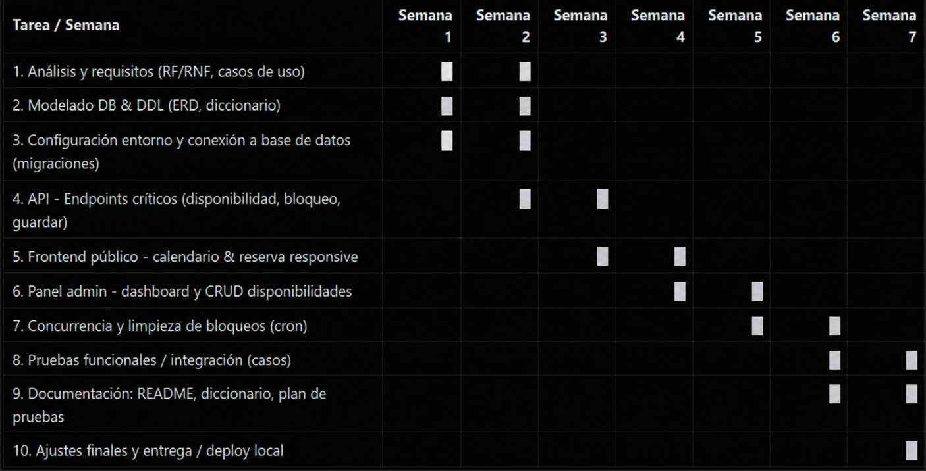

Diseño de Sistemas y Modelado
5.1 Selección de Base de Datos
Elección: SQL (SQLite en fase inicial; migrable a MySQL/Postgres si escala).
Justificación SQL vs NoSQL: los datos son relacionales (clientes, disponibilidades, agendamientos, bloqueos) con integridad referencial necesaria y consultas transaccionales; SQL facilita normalización, joins y migraciones a RDBMS de servidor cuando aumente la concurrencia. NoSQL no aporta ventaja clara para este esquema relacional ni para garantizar unicidad y constraints sin trabajo adicional.
Uso de la base de datos seleccionada: SQLite como archivo local para despliegue y pruebas; db.php centraliza conexión PDO, PRAGMA (WAL, busy_timeout) y migraciones automáticas (migrate()) que crean tablas: admins, clientes, disponibilidad, agendamientos, bloqueos_temporales; índices en fecha/hora y constraints de unicidad para evitar duplicidad de citas. Aunque SQLite será utilizada en la etapa inicial del proyecto, la arquitectura considera la posibilidad de migrar a motores más robustos como PostgreSQL o soluciones NoSQL en caso de requerir el almacenamiento y procesamiento de grandes volúmenes de información.
5.2 Diagrama de flujo de datos
Representación (texto):
Entidades: Usuario (frontend), Frontend (UI), API PHP (endpoints), Base de datos (SQLite), Administrador (panel), Cron/Job (limpieza).
Flujo principal: Usuario solicita disponibilidades → frontend consulta API (obtener_disponibilidad) → usuario crea bloqueo → API genera token y guarda en bloqueos_temporales → frontend muestra modal con temporizador → si confirma, frontend llama guardar_agenda con token → API valida token, crea/actualiza cliente y agendamiento, libera bloqueo → DB persiste agendamiento.
Representación (grafica):

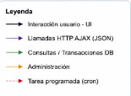

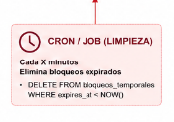
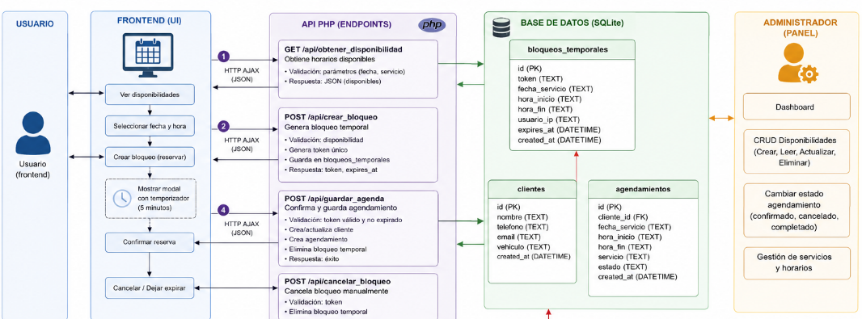

5.3 Diagramas BPMN
Procesos clave (texto descriptivo):
Reservar cita: Start → Selección trámite → Consultar disponibilidad → Crear bloqueo → Espera confirmación (decisión: confirmar/expirar) → Si confirma: persistir agendamiento → End; si expira: liberar bloqueo → End.
Gestión admin: Start → Login → Crear/editar disponibilidades → Publicar → Monitor solicitudes → Cambiar estado/atender → End.
Actores y flujos: Ciudadano (inicia flujo de reserva), Sistema/API (gestion central), Administrador (administra disponibilidades y estados), Cron/Operador (limpieza de bloqueos expirados). Flujos contienen decisiones de confirmación y manejo de errores (slot ocupado, token inválido).
BPMN (grafica)
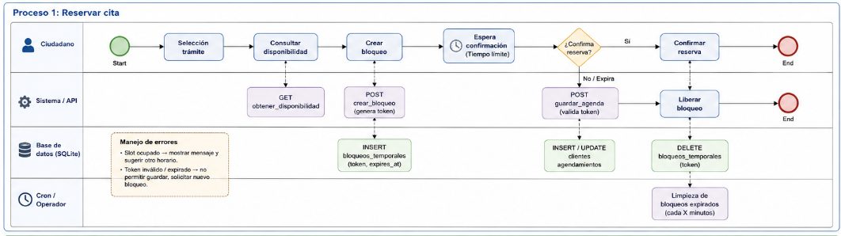
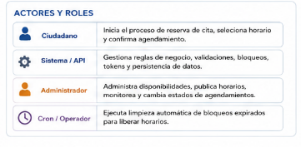
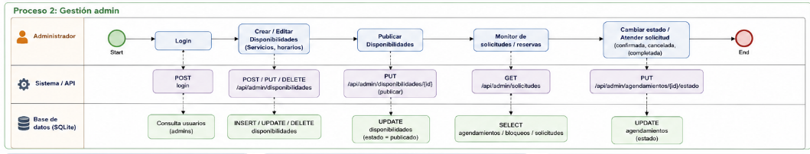
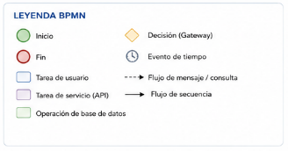
5.4 Diseño de Árbol Funcional e Interfaz de Usuario
Árbol Funcional de Navegación (textual)
Público: Home → Seleccionar trámite → Calendario/Disponibilidades → Seleccionar hora → Modal confirmación (crear bloqueo) → Formulario datos → Confirmación/Resumen.
Admin: Login → Dashboard → Disponibilidades (Listar / Crear / Editar / Desactivar) → Solicitudes (Filtrar / Editar / Cambiar estado) → Configuración / Usuarios.
Explicación de usabilidad
Estructura de navegación mínima para minimizar clics: acceso directo al calendario desde home, uso de modales para pasos de confirmación y validación online para reducir errores; panel admin con filtros y acciones rápidas mejora eficiencia del operador.
Árbol Funcional de Navegación (grafica)
Sistema de Agendamiento de Atención Vehicular
│
├── Público
│ ├── Home
│ ├── Seleccionar trámite
│ ├── Ver disponibilidades
│ │ └── Calendario
│ ├── Seleccionar hora
│ ├── Confirmar reserva
│ └── Resumen de agendamiento
│
└── Administrador
├── Login
├── Dashboard
├── Disponibilidades
│ ├── Listar
│ ├── Crear
│ ├── Editar
│ └── Desactivar
├── Solicitudes
│ ├── Filtrar
│ ├── Editar
│ └── Cambiar estado
└── Configuración
└── Usuarios

Interfaz de Usuario (representación y herramientas)
Herramientas: HTML5, CSS3, JavaScript
Funcionalidad principal: calendario interactivo que consume API, modal con temporizador de token, formularios con validación de RUT/teléfono/email, listas admin con filtros y acciones en línea.
5.5 Diseño de Prototipos
Mockups (descripción):
Mockup 1: Home con selector de trámite y calendario mensual; slots disponibles marcados; botón reservar.
Mockup 2: Modal de reserva con resumen de fecha/hora, campo de datos de usuario y temporizador visible (120s).
Mockup 3: Pantalla de éxito con id de reserva.
Mockup 4: Dashboard admin con tabla de solicitudes, filtros por fecha/estado/tipo y botones para editar/confirmar/cancelar.
Funcionalidades principales y UX: feedback inmediato en validaciones, mensajes claros de error/exito, enfoque mobile‑first para asegurar accesibilidad en dispositivos móviles.
5.6 Metodología de desarrollo
Selección: agile ligero (sprints de 1 semana)
prioridades por riesgo (DB y endpoints críticos primero), entregables semanales, revisión y pruebas al final de cada sprint; control de versiones con ramas por funcionalidad y merges vía Pull Request; pruebas manuales y automatizadas progresivas.

Conclusión y Reflexión
6.1 Reflexión final sobre el proyecto
El diseño del Sistema de Agendamiento de Atención Vehicular ha permitido planificar de manera estructurada una solución orientada a mejorar la gestión de reservas y la atención de usuarios. Durante esta etapa se han aplicado conceptos de modelado de bases de datos, diseño de interfaces, diagramación de procesos y planificación de sistemas, estableciendo una base sólida para el desarrollo posterior.
El proceso de análisis y modelado demuestra la importancia de definir claramente los requisitos, los flujos de trabajo y la estructura de los datos antes de comenzar la implementación. Esto permitirá reducir errores, optimizar el desarrollo y facilitar el mantenimiento futuro del sistema.
Como siguientes pasos, se contempla la construcción de la base de datos, el desarrollo de la API en PHP, la implementación de las interfaces de usuario, la realización de pruebas funcionales y la validación completa del sistema. Con ello se espera obtener una solución eficiente, fácil de utilizar y capaz de mejorar el proceso de agendamiento del Departamento de Transporte.

Referencias
7.1 Fuentes utilizadas (sugeridas)
PHP Manual. https://www.php.net/manual/
SQLite Documentation. https://www.sqlite.org/docs.html
MDN Web Docs (HTML, CSS y JavaScript). https://developer.mozilla.org/
W3C Standards. https://www.w3.org/
OWASP Foundation – Web Application Security. https://owasp.org/
BPMN Specification (Object Management Group). https://www.omg.org/spec/BPMN/
FullCalendar Documentation. https://fullcalendar.io/docs
Material académico sobre modelado relacional, diagramas entidad-relación y diseño de bases de datos.




